国家奖学金获得者张道磊：
张道磊同学积极进取，勤奋向上，潜心学习。以植物表观遗传学为研究方向，重点开展核酸修饰在植物中的功能研究，成功揭示了真核生物中组蛋白H3赖氨酸27三甲基化（H3K27me3）与RNA甲基化m5C之间的直接关系及其在染色体状态和基因转录调控中的作用方式，为从表观遗传学层面研究植物生长发育和环境适应性提供了新方向。此外，系统的总结了表观遗传修饰在玉米中的进展，并提出了表观遗传育种改良玉米产量性状和提高环境适应性的研究策略。相关研究成果以第一作者或共同第一作者发表在Advanced Science（Faculty Opinions收录），Journal of Genetics and Genomics，Molecular Plant和生物技术通报上。攻读博士学位期间，先后获得第二届郭三堆优秀学生奖、“希望之星”英语演讲大赛优胜奖、大北农科技创新奖学金、研究生一等奖学金、优秀学生干部、国家奖学金等荣誉。

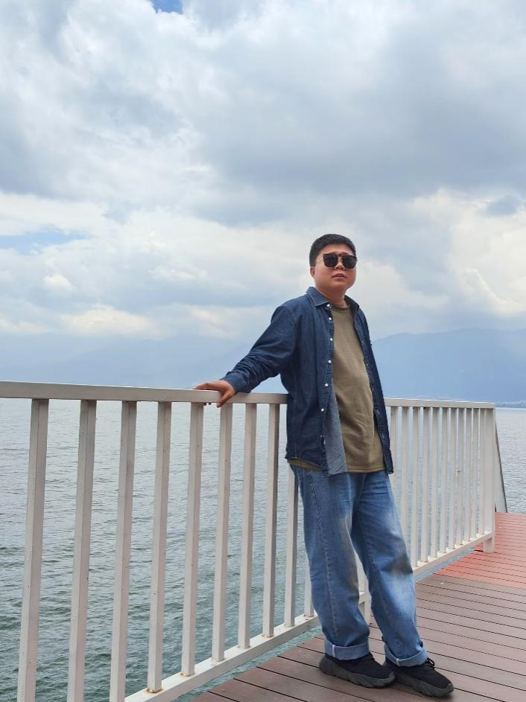
国家奖学金获得者周琪：
周琪同学脚踏实地，锐意进取。围绕棉花育性研究开展工作，克隆了棉花三系育性恢复基因Rf1，解析了其分子调控机制，为棉花杂交育种提供了重要的理论基础；构建了新型智能化高效的转录因子和下游靶基因互作验证体系SRS，对构建遗传调控网路具有重要的应用前景。目前以第一/共一作者在Plant Biotechnology Journal、The Plant Journal、BMC Biology、Frontiers in Plant Science等期刊发表SCI论文4篇，累计影响因子 24.8。此外，以第二发明人获授权发明专利3项，软件著作权1项。博士在读期间，先后获得研究生一等学业奖学金、中期考核优秀奖、国家奖学金等荣誉。
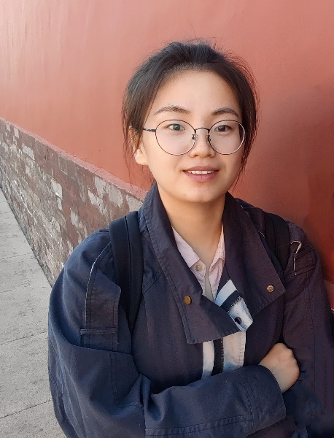

国家奖学金获得者纪王莉：
纪王莉同学积极进取，勤奋向上，潜心科研。在导师的精心指导下，进行了里氏木霉高效表达异源蛋白的分子机制和体系构建的相关工作，通过crispr-cas9技术，成功在里氏木霉中实现葡萄糖氧化酶、甘露聚糖酶、碱性磷酸酶等外源基因的表达。通过对甘露聚糖酶顺式元件（启动子、信号肽、kozak序列和3'UTR序列）的优化，使其酶活从17U/ml提高至471U/ml。在里氏木霉中异源表达的牛小肠来源的碱性磷酸酶进行高密度发酵时，其酶活高达3500U/ml，是目前报道的最高酶活。相关研究成果以第一作者在Microbial Cell Factories、Journal of Agricultural and Food Chemistry上发表，获得授权国家发明专利1项。攻读博士期间，获得“中期考核优秀奖”、研究生学业奖学金一等奖等荣誉。
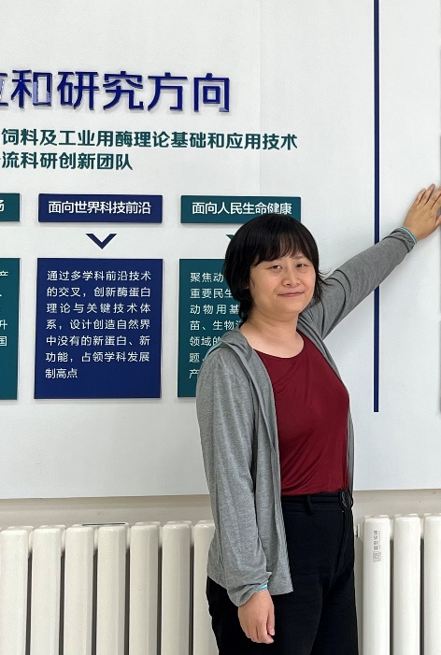

国家奖学金获得者张继龙：
张继龙同学实验努力、积极进取、勤奋向上，科研进展顺利。在导师的指导下主要利用生物信息学手段开展棉花株型调控机制解析研究，克隆到控制棉花果枝长度的基因，证明其编码区变异导致表达下降，利用群体变异进行基因分型以及选择驯化分析，发现棉花果枝长度与适应长日照环境与水资源短缺密切关联，为棉花株型的选择驯化提供了重要证据。硕士期间以第一作者（含共同）在The Plant Journal、Frontiers in Plant Science期刊发表SCI论文2篇。硕士就读期间获研究所“希望之星”英语演讲大赛优胜奖，院志愿工作突出奖（2022-2023）等荣誉。
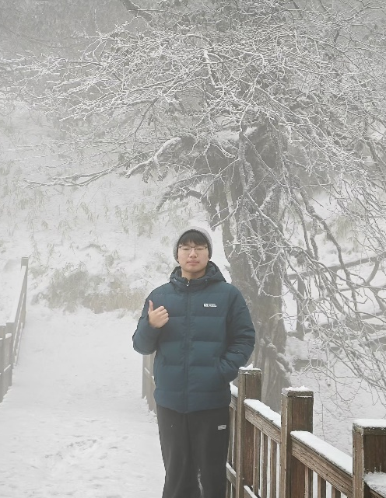

国家奖学金获得者李伟龙：
李伟龙同学勤奋学习，认真科研，积极进取。在导师的指导下，在过表达AmCBF1基因的矮化棉花中，筛选获得参与株高调控的目标基因，进一步验证目标基因表达模式，以及目标基因与GhLRP1基因调控株高的机制，建立过表达载体获得转基因植株进行鉴定与分析。以第一作者发表Plant Stress文章一篇，以第二发明人获得授权国家发明专利1项。在读期间，获得“中期考核优秀奖”，“国家奖学金”。
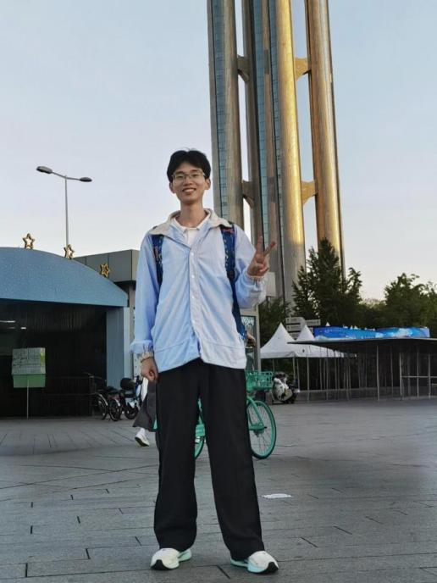
国家奖学金获得者刘璇：
刘璇同学刻苦努力，硕士期间不断学习，勤奋进取。在导师的细心指导下，专注于转基因高粱新株系的获得，开展了获得转基因高粱新株系、解析其分子特征和性状分析等方面工作。通过高通量测序技术，Tail-PCR技术，Southern杂交等技术，获得了转基因高粱新株系的插入位点，侧翼序列，拷贝数等相关信息，并对抗虫耐除草剂性状进行研究，相关研究成果已申请专利。 攻读研究生期间，作为副主编编写《全球主要国家和地区生物技术年报汇编》，并先后获得生物所“希望之星”演讲比赛三等奖，课程学习优秀奖，社会活动优秀奖，中期考核优秀奖，国家奖学金等荣誉。
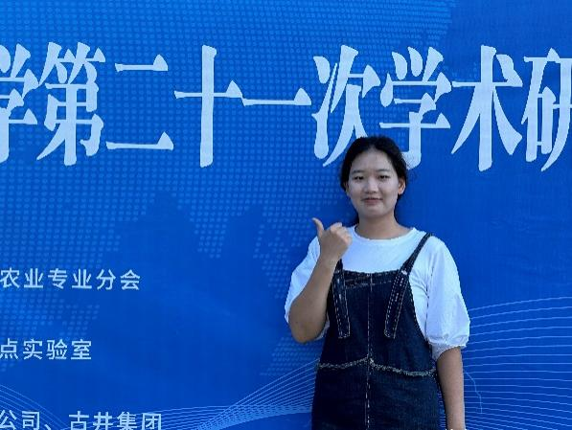

大北农奖学金获得者王娜：
王娜同学刻苦钻研，积极进取，学习成绩优异。在导师的细心指导，围绕基因编辑技术辅助苜蓿杂种优势固定体系的建立开展研究，相关成果以第一作者在Plant Biotechnology Journal和植物学报杂志发表，并获得国家发明专利2项。攻读博士学位期间，先后获得大北农卓越奖学金、先正达齐尔顿奖学金、中期考核优秀奖、社会活动优秀奖和生物所优秀党员等荣誉。
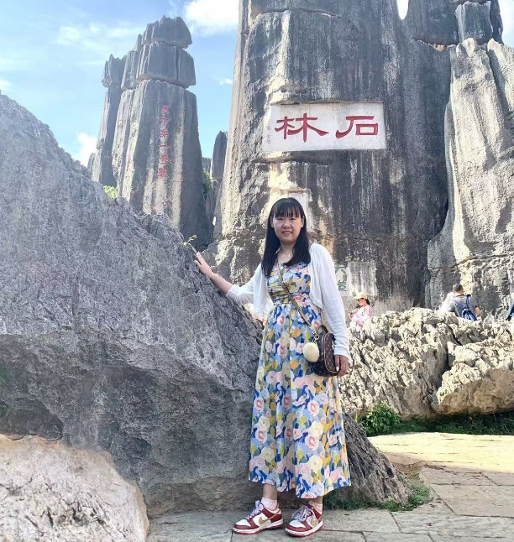

大北农奖学金获得者李宇翔：
李宇翔同学积极进取、力耕实践，在导师的指导下，主要围绕水稻根系发育的调控因子的挖掘及其相关分子机理的解析开展研究。通过植物生理学、生物化学与分子生物学及细胞生物学等手段参与解析了植物激素乙烯与赤霉素共同调控水稻初生根发育的分子机制；同时参与发现AP2型转录因子OsSAE1参与植物激素ABA在水稻萌发和逆境胁迫适应过程中的调控机理，为加速水稻耐盐育种改良提供了基础和前提，相关研究成果以第一作者分别在The Plant Cell及Plant Physiology发表学术论文2篇。在读期间，先后获得“中期考核优秀奖”、“优秀学生干部”、“研究生院优秀青年志愿者”和“研究所三分钟论文演讲比赛一等奖”等荣誉。
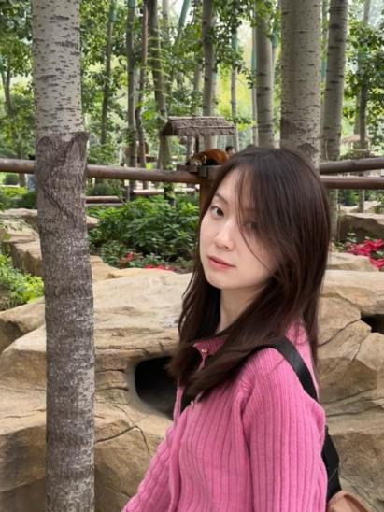

大北农奖学金获得者宋开南：
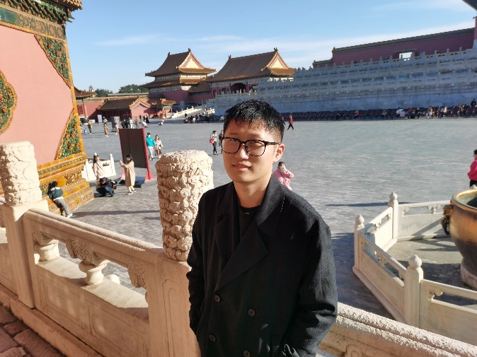
宋开南同学专注科研，积极进取，在导师的细心指导下，开展真菌生物活性次级代谢产物挖掘的科研工作，通过质谱与活性的双重导向发现了一类具有除草活性的非核糖体肽类化合物，并对其生物合成进行研究。相关研究成果发表在Journal of Agricultural and Food Chemistry和生物技术进展上，并获得授权国家发明专利1项。攻读博士学位期间，获得大北农科技创新奖学金、先正达齐尔顿奖学金等荣誉。

大北农奖学金获得者苗丽青：
苗丽青同学立场坚定，热爱祖国，成绩优秀，积极参与课内外活动，组织开展班级趣味运动会及党支部“三会一课”等活动，同时，日常积极参与院、所组织的学术活动、学术讲座及团队活动，获评研究生院一等学业奖学金、优秀学生干部、农业农村部直属机关“四好”党员称号等。在导师的悉心指导下，主要围绕玉米籽粒发育和品质改良方向开展相关分子机理及应用研究，获得一项授权专利，在Plant Journal以共同一作发表一篇文章，参与发表文章一篇，在中文核心期刊以第一作者发表论文一篇。
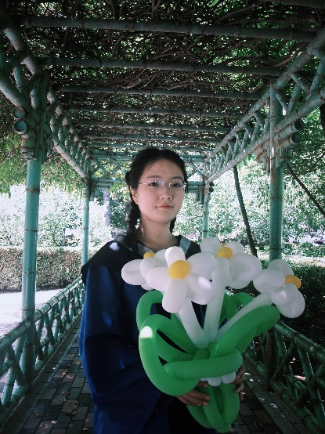

大北农奖学金获得者左如蕊：
左如蕊同学谦虚谨慎，积极进取，潜心学习。在过去一年中，课程平均成绩超过90分，学习成绩和综合成绩均位于班级第一。曾担任两门学科的课代表，服务同学和老师，收获友谊与快乐。作为团支部书记，举办了10余次班级活动，其中两次活动的新闻被刊登在研究生院网站，扩大了活动影响力。在导师的指导下，专注于玉米籽粒发育的分子调控研究，明确籽粒发育基因的作用机制，以揭示其育种价值，推动玉米产量和品质提升。在攻读研究生期间，获得中国农业科学院优秀学生干部、课程学习优秀奖等荣誉。
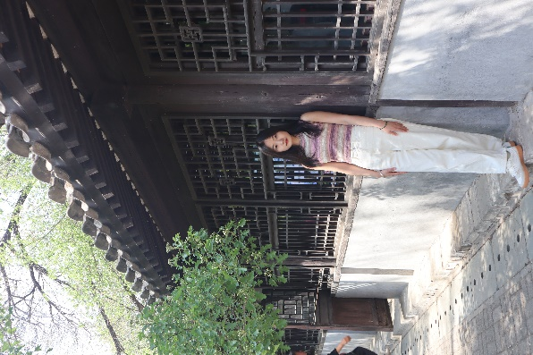

大北农奖学金获得者靳飞：
靳飞同学专注科研，勤奋学习，乐观开朗，在导师的悉心指导下，主要开展基于单细胞技术对棉花耐盐基因挖掘和功能机制的研究。在读博期间，积极查阅文献，掌握学科动态，多次参加崖州湾国际大师讲坛、南繁学术论坛等各类学术讲座，并以第一作者身份在 plant physiology 期刊上发表一篇SCi论文。此外，在闲暇时间积极参与科技城和南繁学院举办的各项文体活动和多项志愿活动。先后获得南繁学院研究生三分钟论文演讲比赛三等奖、三亚崖州湾科技城2023年“永远跟党走”合唱比赛一等奖、三亚崖州湾科技城“第二届新青年趣味运动会”银牌、研究生院“社会优秀活动奖”、南繁学院“社会公益活动奖”、大北农志愿服务奖学金等荣誉。
